台灣省土木技師公會
技師懲戒案例說明研討會

日期：98年11月2日 發文：(98)省土技字第5859號
主辦單位：台灣省土木技師公會－紀律委員會
舉辦目的：為使技師對執業法令了解，提昇技師執業法規知識之例行年度研討會。
上課時間：98年11月28日（星期六）12:30~16:30
講習地點：北區－台北縣板橋市三民路二段37號12樓A3（省公會）
中區－台中市北區崇德路一段629號B棟4樓之2（中辦室）
南區－台南市林森路一段149號4樓之8（南辦室）
高雄－高雄市鼓山區中華一路203號3樓（高雄市公會）
費 用：本會會員及會友免費參加，非會員500元；帳號：12295196，戶名：台灣省土木技師公會，請於劃撥單通訊欄註明【技師懲戒案例說明研討會】。
報名方式：即日起至11月24日(星期二)截止，將報名表傳真至(02)2964-1159、2963-4076會本部辦理；預定北區60人、中區30人、南區30人、高雄30人；依報名順序，額滿為止。
聯絡電話：(02)8961-3968轉132 劉芳君小姐。
說 明：1.全程參與者發給研習證明。
2.請向北區報名，中區、南區、高雄採「視訊遠距教學」同步辦理本課程。
3.會員每年度最多只能參加兩場免費研討會，若有本類研討會報名人數未額滿時，則不在此限。
內 容：
時 間 | 講 題 | 主講人 | 主持人
12:30~13:00 | 報到（提供午餐便當）
13:00~13:05 | 致詞 | 林永裕理事長 | 陳海島主任委員
13:05~14:00 | 技師懲戒專任及施工類案例介紹 | 何臺生委員 | 陳清展理事
14:00~14:55 | 技師懲戒設計及監造類案例介紹 | 林曜滄委員 | 鄭明昌理事
14:55~15:05 | 休息
15:05~16:00 | 技師懲戒鑑定及其他類案例介紹 | 簡晉裕委員 | 周子劍監事
16:00~16:30 | 綜合座談會 |  | 呂震世常務監事
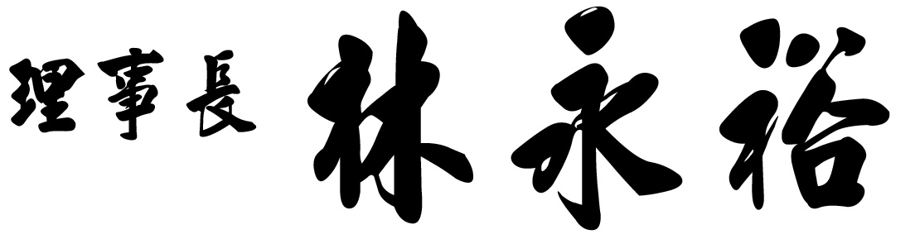

台灣省土木技師公會『技師懲戒案例說明研討會』報名表
參加場次 | 會員證號 | 姓名 | 身份證字號 | 聯絡電話 | 備註
□ 北區
□ 中區
□ 南區
□ 高雄區

